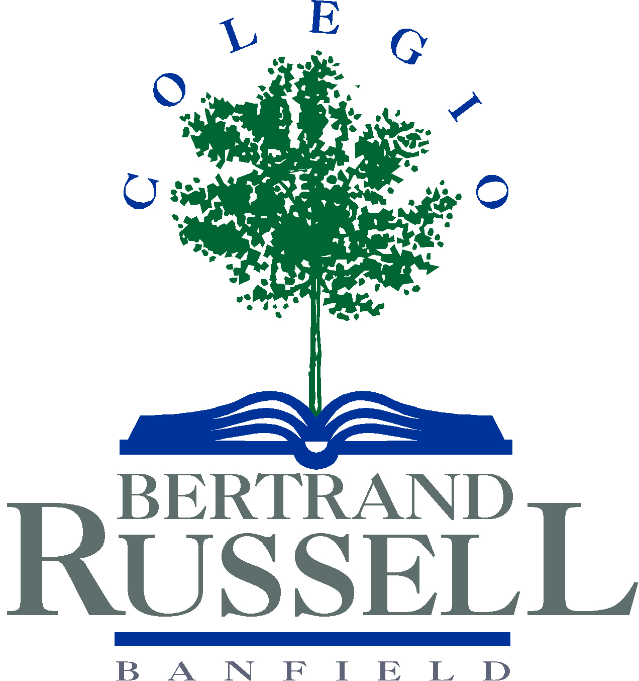
3ºA y 3ºB SECUNDARIA

ÁREA: EDUCACIÓN ARTÍSTICA

Índice
Programa Anual
Expectativas de Logro

Programa Anual

La imagen visual en perspectiva histórica.
La imagen moderna.
La imagen en el mundo actual.
Imagen fija, secuenciada. temporalizada, re significaciones.
Valores de la imagen.
Historia del arte, movimientos artísticos del siglo xx (vanguardias).
Impresionismo
Post impresionismo
Cubismo (analítico, sintético, caligrama)
Futurismo
Expresionismo
Fovismo
Surrealismo
Dadaísmo
Pop - art
Organización del campo de la imagen
Campo visual y campo plástico: Diferencias, soportes, tipos de equilibrios.
Límites y formatos: geométricos, orgánicos, regulares e irregulares, la materialidad, criterios de selección.
Encuadre: modos de encuadre, tradicional, des encuadre, sobre encuadre, tamaño de plano.
Puntos de vistas el espacio y las formas: el espacio bidimensional y tridimensional sus características
Organización espacial; Campo y figura, relación figura fondo, equilibrio y desequilibrio. direcciones, escalas, profundidad del campo, ilusión de tridimensión.
La forma bidimensional: abstracto y figurativo, relación con el color, la línea, la textura, el valor, iluminación, formas planas, volumétricas, geométricas, orgánicas, volumen.

Textura: Como relación indisociable, la línea como abstracción cognitiva, la línea como huella de una herramienta, de contorno o abstracta, táctil o visual.

El problema de la luz: Concepto de iluminar y alumbrar, proyección de la luz y la sombra, el clima lumínico, fuentes y tipos de iluminación, difusa, contraluz, claro oscuro, frontal, rasante lateral, candileja (DE ABAJO), la luz en el ambiente, la luz representada, el valor lumínico y climas.

El color: El color y su relación con la materia, modulación, moderación, primarios, secundarios, terciarios, opuestos, análogos, secuenciados, acento de color, neutros.

Expectativas de Logro

Que el alumno logre:
- Visualizar las relaciones entre el espacio, los volúmenes y/u objetos para poder expresar, componer y diseñar en la tridimensión;
- Realizar producciones plásticas y visuales atendiendo especialmente a la relación del contexto espacial y temporal;
- Conocer los fundamentos de un proyecto plástico y visual: qué es un proyecto artístico, para quién se realiza y que partes debe incluir;
- Proyectar, individual o grupal, los momentos de un proceso de realización plástica y visual;
- Analizar los contextos espacio-temporales pertinentes para adecuarlos a los objetivos que se pretenden conseguir;
- Considerar las posibilidades de realización plásticas y visuales que ofrecen las diversas técnicas, evaluando los alcances que supone el proceso de exploración;
- Dar cuenta de los proyectos argumentando de manera oral y escrita los diferentes períodos de un mismo proceso para la contextualización, interpretación y producción de proyectos plásticos y visuales;
- Interpretar las correspondencias del lenguaje plástico y visual con otros lenguajes e indagar sobre el modo más adecuado para comunicar los encuentros logrados;
- Reflexionar críticamente en torno a los discursos estéticos, plásticos y visuales, teniendo en cuenta el contexto social, político y cultural de su producción.

